1. Ре мажор ― играть через всю клавиатуру вверх и вниз, называя ноты и знаки: гамму, тоническое трезвучие, вводные ступени с разрешением в тонику. Опевание устойчивых ступеней играть в 1-й октаве и петь нотами.
Видеоподсказку - что такое опевание - смотрите по ссылке
https://youtu.be/tI5mSHA2UQQ
Правила и описание, что такое опевание - смотрите в прошлом ДЗ (от 04, 05, 07.04).

2. N59 - переписать в тетрадь красиво и аккуратно, без слов - то есть, нужно вокальную группировку заменить инструментальную (записать восьмые без "хвостиков", объединив их по две общим ребром). Подписать ступени римскими цифрами. Напоминаю - Ре в Ре мажоре это тоника (I ступень), все ступени считаем, начиная от Ре! Найти в мелодии и обвести опевание (опевание - это мелодический ход ВОКРУГ(!) ноты).
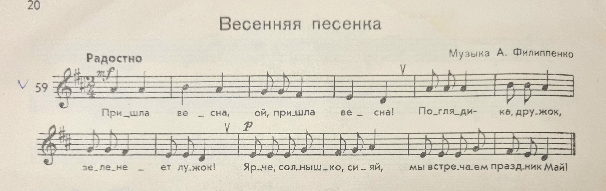

3. Песенка "Котик Ермолай" (сочинили с ребятами и записали мелодию на уроке) - играть мелодию на фортепиано и петь песенку со словами и нотами. Ключевые знаки, когда поем мелодию в ритме, не называем, чтобы не нарушать ритмический рисунок - это общее правило для исполнения всех мелодий в ритме.
Обратите внимание, что мелодия песенки построена только на опевании устойчивых ступеней Ре мажора.
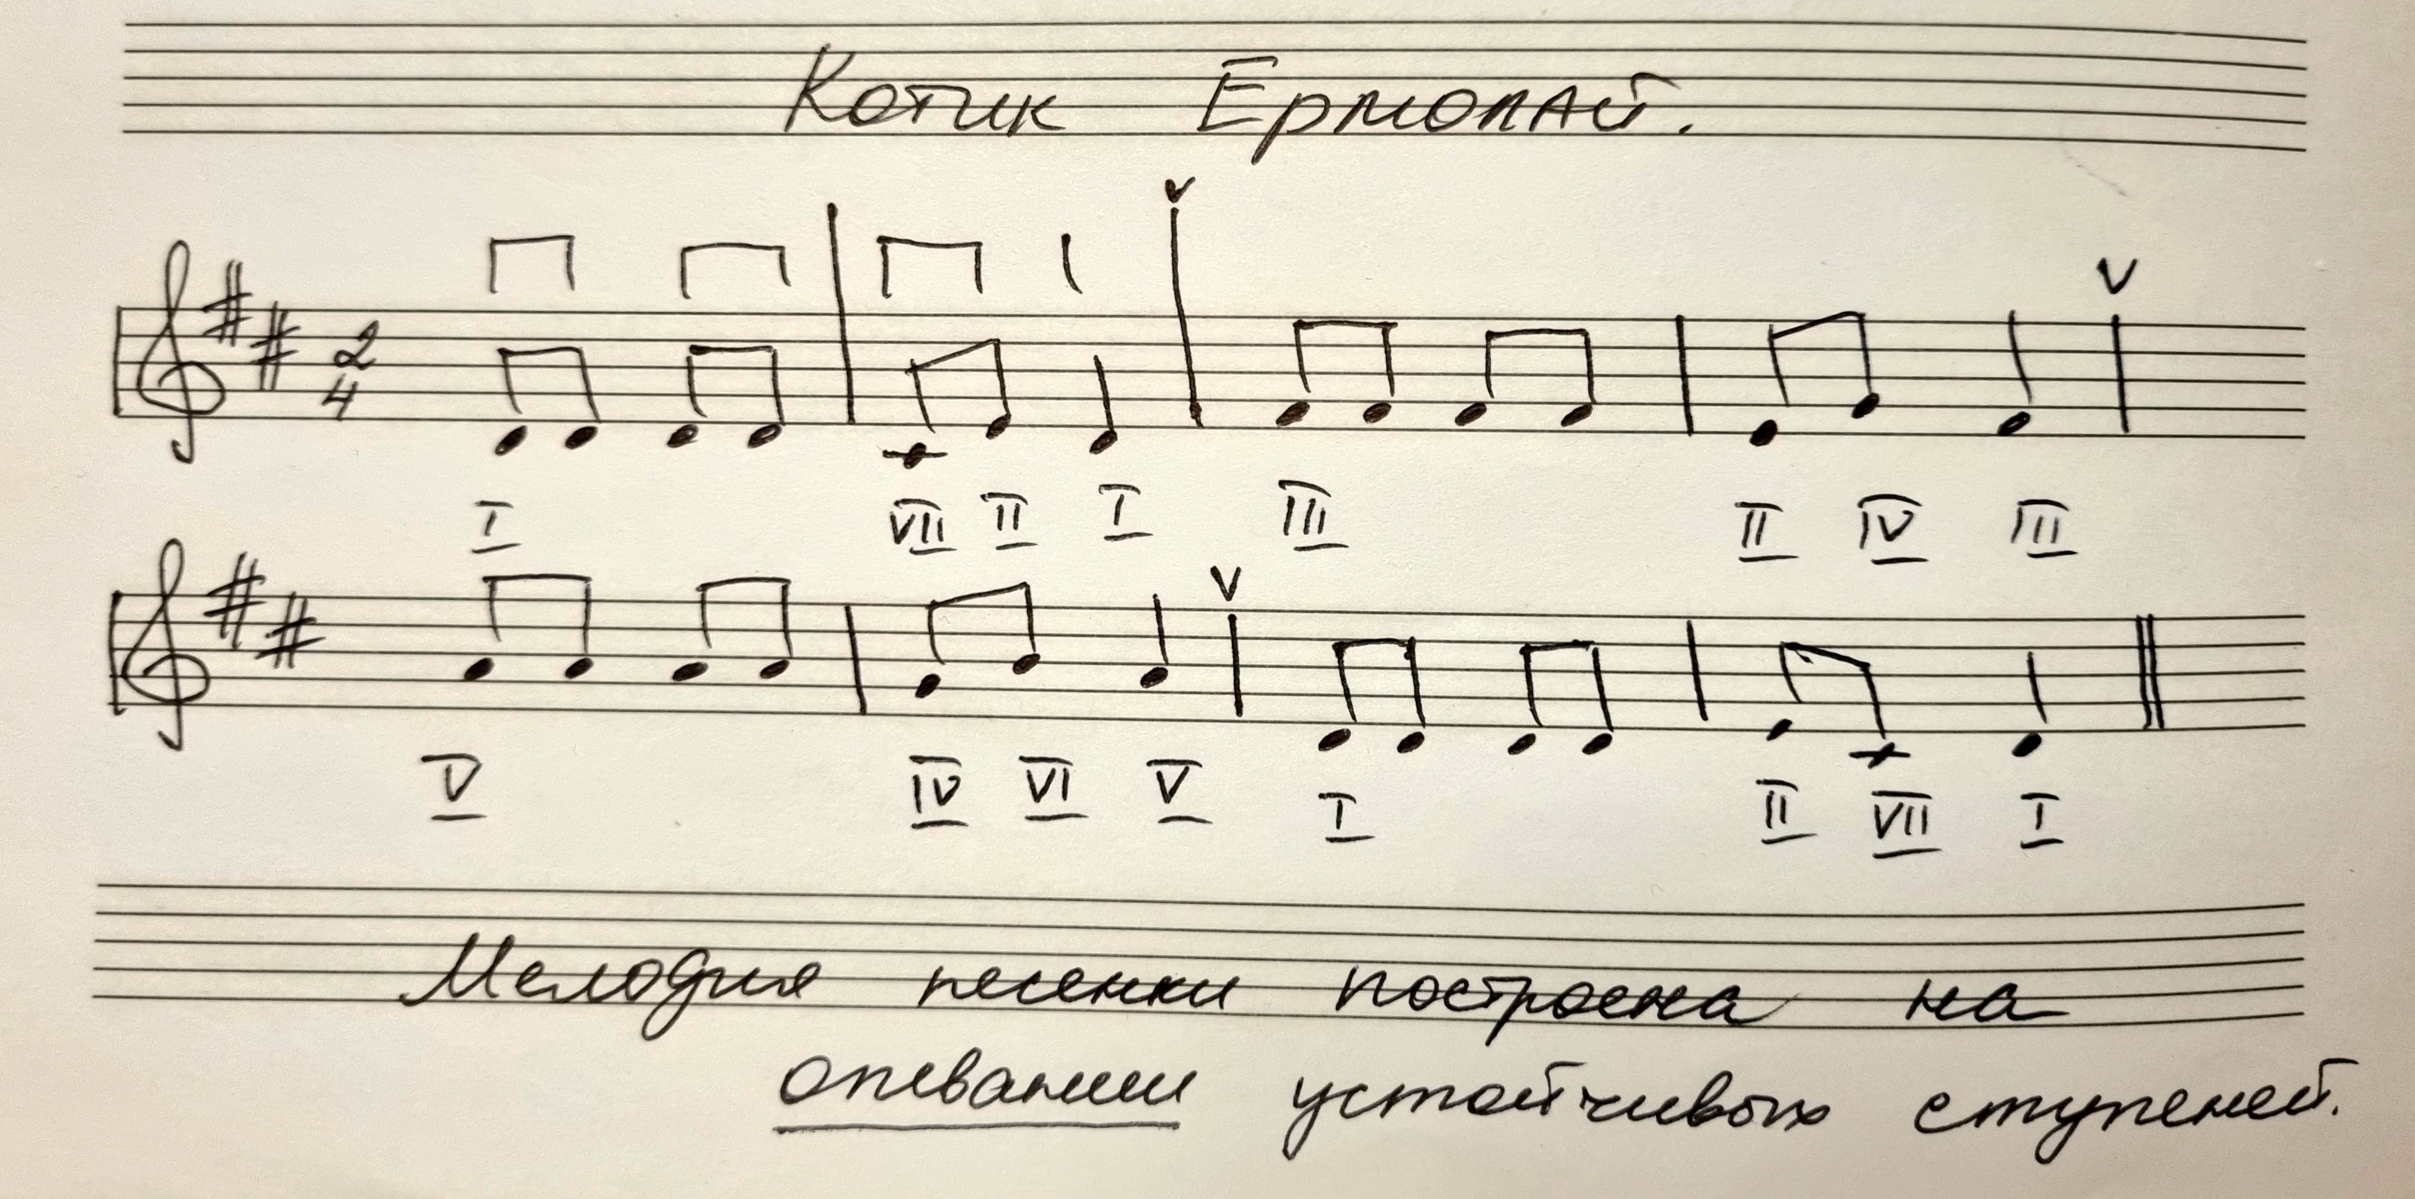

4. Выучить и прописать ноты 3-й октавы - каждую по одной строчке, проговаривать вслух расположение каждой нотки, пока прописываете!
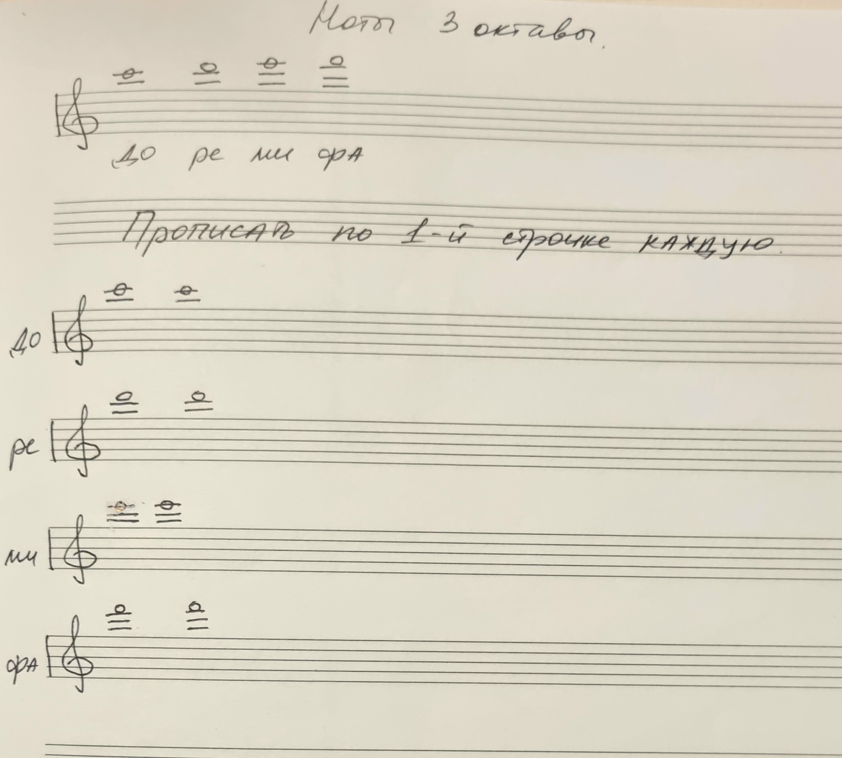

5. Повторять ноты малой, 1-й, 2-й октавы, правила - постоянно.

